Буди и тииконописац

Иконописцисуособе које се баве сликањем икона.
Својим радомобављајуважнуслужбу у Цркви.
Они отварајуљудимапоглед у ЦарствоБожје.
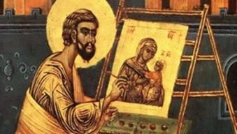Најчешћетехникекојимасеслужеиконописцису:

Верује се да је Свети Апостол Лука
био први иконописац.

  - Иконопис– сликањенадасци
  - Фрескописање– сликањеназиду
  - Мозаик– стварањеуметничкогделакоришћењемразнобојнихкаменчића, комадићастакла и томеслично

Значењебоја и појединихдетаљанаикони:
Христово лице – извор нашег вечног живота
Златна боја – светлост Царства Божјег
Црвена боја – Христова божанска природа. Овом бојом се осликава Христова доња хаљина.
Плава боја - Христова људска природа. Овом бојом се осликава Христова горња хаљина.
Ореол– Христовабожанскасветлост
благослов – знак преношења благодати Светог Духа.
ИС ХС – Почетна слова Христовог имена
Јеванђеље – реч Божја, књига у којој је описан Христов живот и учење
Христова десна рука – благослов Божји

